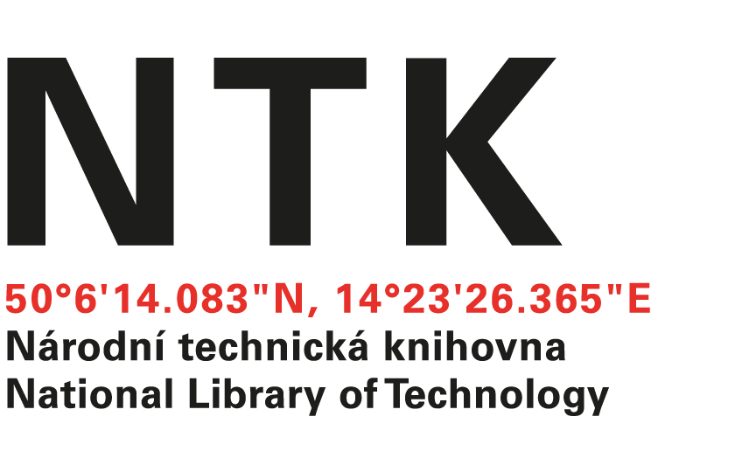
Objednávka

č. 140/K/2024/NTK

Objednatel: | Dodavatel:
Národní technická knihovna | Kuba Libri
Technická 6/2710 | Ruská 972/94
160 80 Praha 6 - Dejvice | 100 00 Praha 10
IČ: 61387142 | IČ: 29149177
DIČ: CZ61387142 | DIČ: CZ29149177

Dobrý den,

na základě Vaší nabídky zahraniční odborné literatury u Vás objednáváme tituly uvedené v příloze v celkové hodnotě 348 480 Kč s DPH.
Děkuji.
S pozdravem

xxxxxxxxxxxxx
akvizice zahraničních knih

V Praze dne 21. 11. 2024
vyřizuje: xxxxxxxxxxx
email: xxxxxxxxxxxx@techlib.cz
telefon: +420 232 002 xxxx

